- - - - - - - - - - - - - - - - - - - - - - - -ACTA No.02- - - 19/01/2016 - - - - - - - - - - - - - - - - - - - - - - - - - - - - - - - - - - - - - - - - - - - - - - - - - - - - - - - - - - - - - - - - - - - - - - - - - - -- - - - - - - - - - - EN LA CIUDAD DE SILAO, ESTADO DE GUANAJUATO A LOS 19 DIAS DEL MES DE ENERO DEL 2016 DOS MIL DIECISEIS, SIENDO LAS 8:30 HORAS EN LA SALA DE JUNTAS DEL SISTEMA DE AGUA POTABLE Y ALCANTARILLADO DE SILAO, UBICADAS CARRILLO PUERTO NO.15 ZONA CENTRO DE ESTA CIUDAD, LOS MIEMBROS DEL CONSEJO DIRECTIVO DE SAPAS, SE REUNEN PARA DAR APERTURA A LA SESION EXTRAORDINARIA, LA CUAL SE LLEVA A CABO BAJO EL SIGUIENTE ORDEN DEL DIA:- - - - - - - - - - - - - - - - - - - - - - - - - - - - - - - - - - - - - - - -
- Lista de asistencia y comprobación del Quórum Legal. - - - - - - - - - - - - - - - - - - - - - - -
- Lectura del Acta anterior. - - - - - - - - - - - - - - - - - - - - - - - - - - - - - - - - - - - - - - - -
- Dirección General. - - - - - - - - - - - - - - - - - - - - - - - - - - - - - - - - - - - - - - - - - - - - -
- Programa de Modernización de áreas comerciales. - - - - - - - - - - - - - - - - - - - - - - - - -
- Informe de Incorporaciones y Factibilidades de Servicio. - - - - - - - - - - - - - - - - - - - - -
Solicitud de Factibilidad CENTINELA PARK. - - - - - - - - - - - - - - - - - - - -- - - - - - - - - -
- Respuesta a empresa LUXMA. - - - - - - - - - - - - - - - - - - - - - - - - - - - - - - - - - - - - - -
- Presentación de Estados Financieros. - - - - - - - - - - - - - - - - - - - -- - - - - - - - - - - - - -
- Medios de Comunicación. - - - - - - - - - - - - - - - - - - - - - - - - - - - - - - - - - - - - - - - - -
- Presentación del Primer Concurso de Dibujo Infantil. - - - - - - - - - - - - - - - - - - - - - - - -
- Presentación del proceso, desarrollo y entrega de premios del Sorteo Usuario Cumplido 2015. - - - - - - - - - - - - - - - - - - - - - - - - - - - - - - - - - - - - - - - - - - - - - - - - - - - - - - - - -
- Asuntos Generales. - - - - - - - - - - - - - - - - - - - - - - - - - - - - - - - - - - - - - - - - - - - - -
- Clausura de la Sesión. - - - - - - - - - - - - - - - - - - - -- - - - - - - - - - - - - - - - - - - - - - - - - -
- - - - - - - - - - - - - - - - - - - - - - - - - - - - - - - - - - - - - - - - - - -- - - - - - - - - - - - - - - - - - - -
1.- Pase de lista de los Asistentes y Verificación del Quórum Legal.- - - - - - - - - - En el primer punto estando reunidos en la sala de juntas recinto que ocupa el Sistema de Agua Potable y Alcantarillado de Silao, siendo las 08:30 A.M., se da inicio a la Sesión Ordinaria, presidiendo la misma el Ing. Rogelio Torres García Presidente del Consejo Directivo, a continuación solicita la aprobación d el orden del día, misma que es aprobada por unanimidad de votos, acto seguido, se procede al pase de la lista de asistencia, encontrándose presentes en este momento las siguientes personas: - - - - - - - - - - - - - - - -- - - - - - - - - - - - - - - - - - - - - - - - - - - - - - - - - - - - - - - - - - - - - - - - - -- - - - - - - - - - - - - - - -
1.- C. RAFAEL ALVAREZ RAMIREZ, 2.- ARQ. MANUEL TERRONES ALVARADO. 3.- ING. MARIO ROBERTO LOPEZ REMUS. 4.- ING. ROGELIO TORRES GARCIA. 5.-C.P. VANESSA ARIADNA MEZA ORTEGA. 6.- ING. FLOR DE MARIA GUERRERO TOLEDO. 7.- MVZ. MELCHOR VAZQUEZ MENDEZ. 8.- ERIC VALDE AVILA. 9. ARQ. MARISA MARGARITA BRAVO AGUIRRE. 10.- ING. LUIS ANTONIO DURAN HERNANDEZ. - - - - - - - - - - - - - - - - - - - - - - - - - - - - - - - - - - - - - - - - - - - - - - - - - - - - - - - - - - - - - - - - - - - - - - 2. Lectura y aprobación del Acta anterior. - - - - - - - - - - - - - - - - - - - - - - - - - - - - - - - -- Como segundo punto, el Presidente del Consejo Directivo, da lectura al resumen de los asuntos tratados en la Sesión Ordinaria Anterior, sometiendo a consideración de los presentes que no queda tema alguno por consid erar, estando de acuerdo por los que estuvieron presentes en dicha Sesión, se procede a la firma de ella. - - - - - - - - - - - - - - - - - - - - - - - -- - -- - - -- - - - - - - - - - - - - - - - - - - - - - - - - - - - - - - - - - - - - - - - - - - - - - - - - - -
3. Dirección General. - - - - -- - - - - - - - - - - - - - - - - - - - - - - - - - - - - - - - - - - - - - - - - - - -
Programa de Modernización de áreas comerciales. - - - - - - - - - - - - - - - - - - - - - - - - -
En uso de la voz informa la Arq. Marisa Bravo, Directora General del SAPAS, que se tuvo una reunión con BANOBRAS, con la finalidad de que el SAPAS forme parte del Programa de Modernización de Áreas Comerciales, en dicha reunión se estableció la integración al Programa, consolidándose en que el SAPAS dará inicio a la inversión o pago de la Obra a ejecutarse es decir SAPAS cubrirá en un 100%, posteriormente se obtendrá una reintegración de la inversión con BANOBRAS del 40%, es decir que con ello el beneficio para el SAPAS de inversión es del 60% del valor total. - - - - - - -- - - - - - - - - - - - - - - - - -
Dentro de los requisitos para estar dentro del programa de Modernización de Áreas Comerciales, se deberá contar con un diagnóstico, el cual será elaborado por parte del Instituto Mexicano de Tecnología del Agua, una vez que el IMTA lo haga llegar al Organismo Operador, será presentado al Consejo Directivo para su debido conocimiento. - - - - - - - - - - - -- - - - - -- - - - - - - - - - - - - - - - - - -- - - - - - - - - - - - - - - - - - - - - - - - - - - - -
En seguimiento al punto, se procede a presentar el informe trimestral del área comercial, esto con la finalidad de dar a conocer los avances, recaudaciones y acciones del área, así mismo se explica la determinación de las cuentas de los usuarios en cartera vencida, ya que se ha tenido gran avance, manifestando la Lic. Marcelina Arredondo la clasificación de las cuentas cobrables y las cuentas incobrables, consecuentemente con ello se solicitará en su momento la aprobación por el Consejo Directivo para la posible depuración de las cuentas incobrables, cabe aclarar que para estas cuentas se tomara como base la actualización y encuadramiento de ciertos criterios. - - - - - - - - - - - - - - - - - - - - - - - - - - - - -- - - - - - - - - - - - - - - - - - - - - - - -- - - - - - - - - - - - - - - - - - - - - - - -- - - - - - - - - - - - - - - - - -
4. Informe de Incorporaciones y Factibilidades de Servicio. - - - - - - - - - - - - - - - - - - - -
Se procede a rendir el respectivo informe por parte del Comité de Incorporaciones en relación a lo siguiente. - - - - - - - - - - - - - - - - - - - - - - - - - - - - - - - - - -- -- - - - - - - - - - -
Solicitud de Factibilidad CENTINELA PARK. - - - - - - - - - - - - - - - - - - - - - -- - - - - - - - -
En relación al tema de la solicitud de factibilidad de servicios, se procede a realizar la revisión final a la lista de requisitos y compromisos que tendrá que cumplir el Desarrollador, por lo que con base a lo señalado, se informa que se dará contestación por parte de la Dirección General al Desarrollador a la solicitud.- - - - - - - - - - - - - - - - - - - - - - - - - - - Respuesta a empresa LUXMA. - - - - - - - - - - - - - - - - - - - - - - - - - - - - - - - - - - - - - - - - - -
En relación a los procesos y asuntos relacionados con la constructora LUXMA, al respecto comenta la Arq. Marisa Bravo que la empresa ingresó un oficio en el que se solicitó el pago en parcialidades de los Derechos de Incorporación del fraccionamiento Valle de Ruesga, analizando la petición conforme a los establecido en la Ley de Ingresos, se le dio respuesta en sentido positivo.- - - - - - - - - - - - - - - - - - - - - - - - - - - - - - - - - - - - - - - - - - - - - - -- - - - -
De igual forma, informa la Arq. Marisa Bravo a los presentes que en relación a los documentos requeridos a la Empresa LUXMA para dar continuidad a su trámite de la Carta de Factibilidad de Servicios del fraccionamiento “Buenavilla 2”, se ha dado el cabal cumplimiento a los requerimientos de tramite necesarios, por lo que procede a solicitar al Consejo Directivo someter a aprobación la viabilidad de la solicitud de factibilidad de servicios. - - - - - - - - - - - - - - - - - - - - - - - - - - - - - - - - - - - - - - - - - - - - - - - - - - - - - - - - - -
Acuerdo. Una vez analizada la solicitud en previa reunión del Comité de Incorporaciones y en apego a los informes técnicos, el Consejo Directivo aprobó por unanimidad de votos otorgar Carta de Factibilidad de Servicios a la Empresa LUXMA S.A. de C.V. para el fraccionamiento “Buenavilla 2” con una superficie total de 30-72-51.34 hras., ubicado en predio la Perla, carretera Silao-Trejo, bajo las condiciones requeridas y la aceptación a los compromisos establecidos por el SAPAS. - - - - - - - - - - - - - - - - - - - - - - - - -- - - - - - - - - -
5. Presentación de Estados Financieros. - - - - - - - - - - - - - - - - - - - -- - - - - - - - - - - - - -
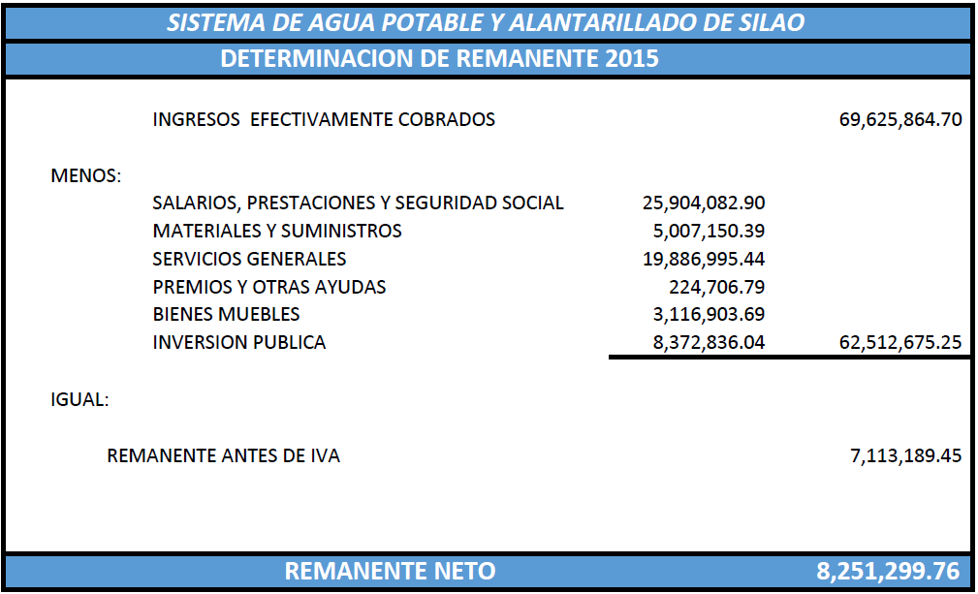
Se presenta el total remanente del ejercicio fiscal 2015, con base a ello se muestra nuevamente el listado de los requerimientos que cada dirección estableció para el desempeño de sus actividades dentro del SAPAS, se anexa listado de los requerimientos a la presente acta para constancia, por lo anterior expuesto, se somete a aprobación del Consejo Directivo la aplicación del remanente para su posible adquisición. - - - - - - - - - - -
Acuerdo. El Consejo Directivo aprobó por unanimidad de votos la aplicación del remanente ejercido al cierre del ejercicio fiscal 2015 para la adquisición de los requerimientos solicitados por las Direcciones que conforman el SAPAS para el desempeño y buen funcionamiento de sus actividades laborales, así mismo se determinó se notifique de la presente aprobación al Comité de Adquisiciones y al Comité de Obra Pública de este Organismo Operador para su debido conocimiento y procesos a que haya lugar. - - - - - -- - - - - - - - - - - - - - - - - - - - -- - - - - - - - - - - - - - - - - - - - -- - - - - - - -- - - - - - - -- - - - - - - - - -
6. Medios de Comunicación. - - - - - - - - - - - - - - - - - - - - - - - - - - - - - - - - - - - - - - - - - - -
Presentación del Primer Concurso de Dibujo Infantil. - - - - - - - - - - - - - - - - - - - - - - - - Se realiza presentación por parte del departamento de Cultura del Agua del SAPAS a cargo de la Lic. Priscila Torres, respecto al proceso del primer concurso de dibujo “Decálogo del Agua”, el cual queda finalizado con la impresión de un calendario en el que los doce dibujos ganadores serán impresos uno en cada uno de los doce meses del año, otorgándosele a cada uno de los niños que participaron, así como a todo el personal del Organismo y a los Consejeros presentes. - - - - - - - - - - - - - - - - - - - - - - - - - - - - - - - - - - - - - - - - - - - - - - - -
Se informa por parte de la Lic. Priscila Torres, que solicitó la adquisición de la “Maqueta de Mantos Acuíferos “con la finalidad de fomentar en las diversas escuelas los temas relacionados a la cultura y cuidado del agua, facilitando e interactuado con el aprendizaje de los niños. - - - - - - - - - - - - - - - - - - - - - - - - -- - - - - - - - - - - - - - - - - - - - - - - - - - - - - - - - - - - - - - - - - - - - - - - - - - - - - - - - - - - - - - - - - - - - - - - - - - - - - - - - - - - - - - - - - - - - - - -
Presentación del proceso, desarrollo y entrega de premios del Sorteo Usuario Cumplido 2015. - - - - - - - - - - - - - - - - - - - - - - - - - - - - - - - - - - - - - - - - - - - - - - - - - - - - -
Por parte del departamento de comunicación a cargo de la Lic. Georgina Castro, se presenta el proceso del sorteo que se ha realizado estos años en beneficio de los usuarios, mencionado que se inicia con el proceso durante el mes de febrero consultando las bases y los requisitos que la misma Secretaria de Gobernación requiere para dar mayor legalidad al concurso, de esta manera se menciona que año con año se ha tenido más concurrencia de la ciudadanía para realizar el pago de los servicios puntuales y sobre todo presenciar el evento al cierre de año en el jardín principal de esta ciudad. - - - - - - - - - - - - - - - - -- - - - - - - - - - - - - - - -- - - - - - - - - - - - - - - - - - - - -- - - - - - - - - - - - - - - - - - - - -- - - - - - - - - - - - - -
7. Asuntos Generales. - - - - - - - - - - - - - - - - - - -- - - - - - - - - - - - - - - - - - - - - - - - - - - -
Una vez concluidos los temas dentro de la orden del día, el Ing. Rogelio Torres Presidente del Consejo, pregunta a los presentes que si se tiene algún tema o asunto que dar a conocer dentro de los asuntos generales, una vez que se determinó que no hay asuntos pendientes, se procede al cierre de la presente Sesión Ordinaria. - - - - - - - - - - - - - - - - - -
8. Clausura de la Sesión. - - - - - - - - - - - - - - - - - - - - - - - - - - - - - - - - - - - - - - - -- - - - -
No habiendo más puntos que tratar, éste Consejo Directivo en ejercicio de las competencias y facultades que le corresponden, determina y acuerda clausurar y cerrar la presente sesión siendo las 12:30hrs. del día de su fecha, ordenando se levante el acta correspondiente en el libro respectivo y previa aprobación se firme por los que en ella intervinieron para su debida constancia. - - - - - - - - - - - - - - - - - - - - - - - - - - - - - - - - - - - -- - - - - - - - - - - - - - - - - - - - - - - - - - - - - - - - - - - - - - - - - - - - - - - - - - - - - - - - - - - - - - - - - - -

